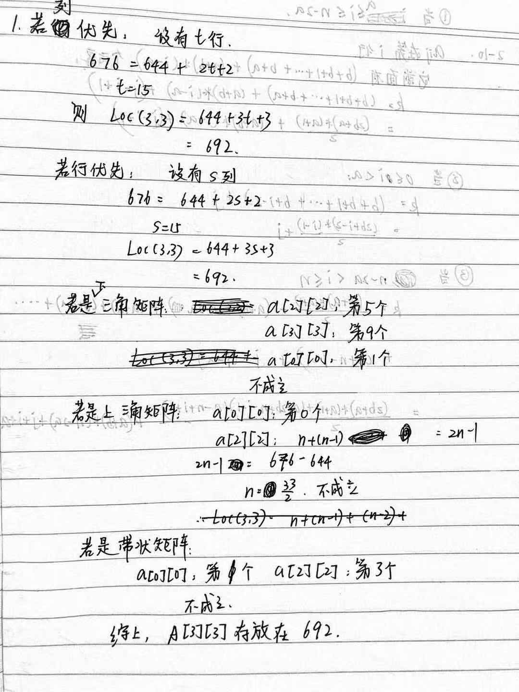

2.第二题见cpp文件

2-2

.**int** reverse(**int**\* pn, type*list)

 {  **int** i,j;

**if** (*pn%2)

**int** k=*pn/2+1;

**else**

         k=*pn/2;

      Type temp;

**for**(i=0;i<k;i++)

     {temp=list[i];

         list[i]=list[*pn-i];

         list[*pn-i]=temp;

     }

**return** 0;

 }

**2-3**

**int**  **delete**(**int**\* pn, type*list) 执行次数

 {  **int** i,j;

**for**(i=0;i<*pn;i++) *pn+1

     { **for**(j=i;j<*pn;j++) *pn(*pn+1)

        {**if**(list[i]==list[j]) 未知

            Remove(j);

        }

     }

**return** 0; 1

 }

执行时间：由顺序表中元素重复的次数决定

2-10

